## Служебные команды терминала

### Цель работы

Научиться основным навыкам работы в многопользовательском режиме, переключению между терминалами и самым базовым командам - *su, less, who, nano, shutdown, grep*.

### Задания к работе

### 1.Откройте первый виртуальный терминал и залогиньтесь.

### 2. Выполните команду tty.

### 3. Выполните команду pwd.

### 4. Повторите предыдущие пункты для второго и третьего виртуального терминала.

### 5. Откройте эмулятор терминала в графическом режиме и введите команду tty.

### 6. Выполните команду who. Посмотрите в справке, что она показывает.

### 7. Выполните команду whoami. Прочитайте справку про нее.

### 8. Перейдите в первый виртуальный терминал и разлогиньтесь.

### 9. Вернитесь в графическое окружение и еще раз просмотрите вывод команды who. Объясните ее результат.

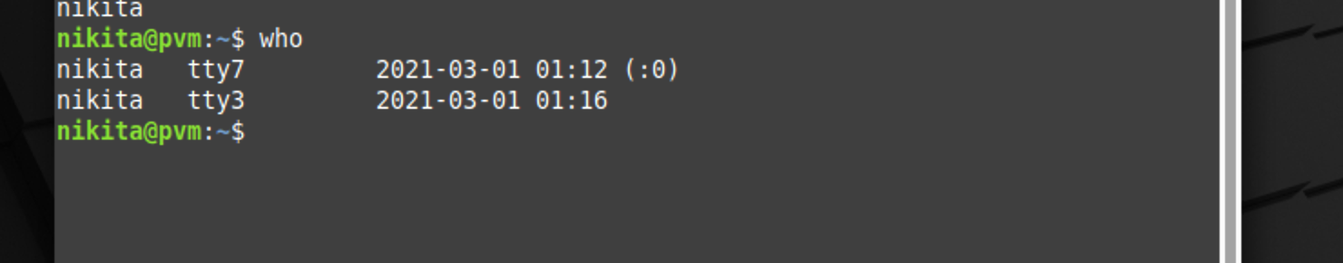

### 10. Откройте файл /etc/passwd при помощи программы-пейджера.

### 11.Найдите в этом файле запись о вашем текущем пользователе при помощи команды grep.

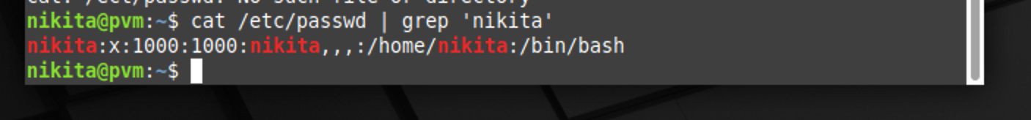

### 12.Изучите команду man и прочитайте справку по всем командам,использованным в данной лабораторной.

### Контрольные вопросы

1. Какой каталог будет установлен текущим сразу же после входа пользователя в систему?

Домашний каталог

В моем случае /home/nikita

1. Какой каталог будет установлен текущим после выполнения команды su?

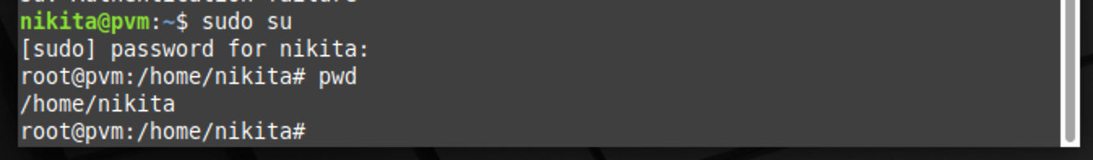

Домашний каталог root

1. Какой терминал (tty) будет открыт по нажатию Ctrl+F7?

Графический терминал

1. Как и где в Linux можно вводить команды командной строки?

В виртуальном терминале и графическом терминале

### Дополнительные задания

1. Загрузить систему в текстовом режиме и войти с собственной учетной записью

1. Ознакомиться со справкой по команде shutdown;

1. С её помощью перезагрузить виртуальную машину;

1. С её помощью выключить виртуальную машину;

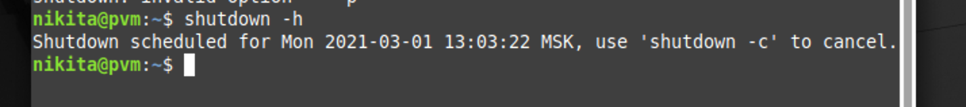

1. Запустить отложенное выключение виртуальной машины на 2 минуты.

